
МИНОБРНАУКИ РОССИИ
Федеральное государственное бюджетное образовательное учреждение
высшего образования
«МИРЭА − Российский технологический университет»
РТУ МИРЭА
Институт информационных технологий (ИИТ)
Кафедра цифровой трансформации (ЦТ)

ОТЧЕТ ПО ПРАКТИЧЕСКОЙ РАБОТЕ
по дисциплине «Информационные системы управления корпоративным контентом и взаимоотношениями с клиентами»

Практическое занятие № 1

Студент группы ИНБО-01-17 | ИНБО-12-23, Албахтин И.В. | (подпись)
Преподаватель | Черняускакс В.В. | (подпись)
Отчет представлен | «___»________202__г.

Москва 2026 г.
ОСНОВЫ РАБОТЫ В DIRECTUM RX (Ч.1)
Цель занятия: познакомиться с базовым функционалом ECM-систем и сформировать навык решения основных задач электронного документооборота на примере ECM-системы Directum RX.
Постановка задачи: в выделенном для выполнения задания экземпляре ECM-системы Directum RX (логин и пароль выдается преподавателем) освоить функционал системы в соответствии с методическими указаниями. Выполнить самостоятельно отдельные задания, используя методические указания и справочную систему Directum RX.
Результат работы: отчет о выполнении практических заданий, оформленный в виде чек-листа с вставленными скриншотами, отображающими ход выполнения каждого задания.
Задание 1 «Начало работы»
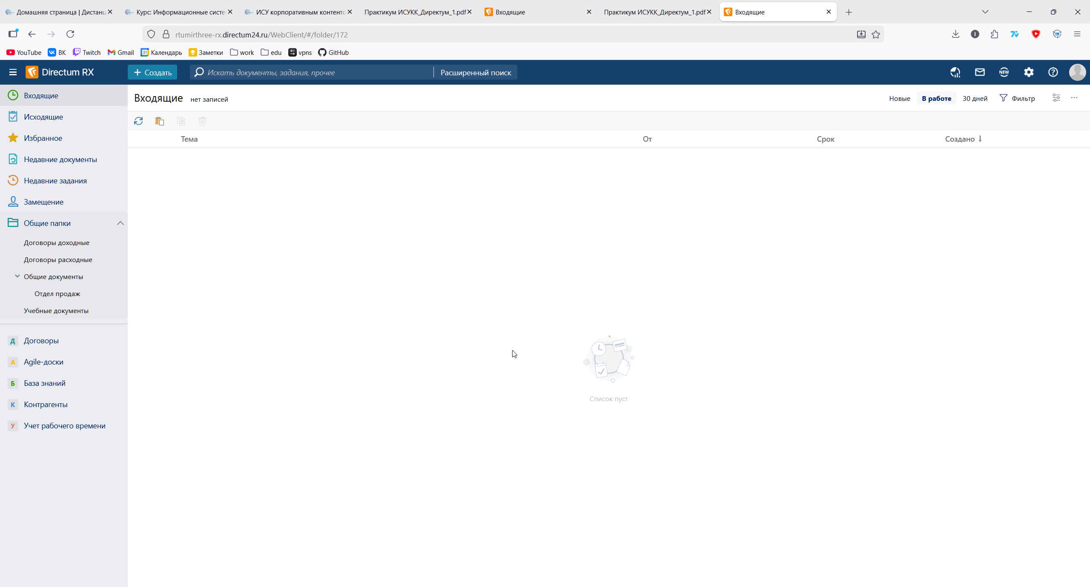
Рисунок 1 – Вход под логином менеджера
Задание 2 «Установка вэб-агента DirectumRX»
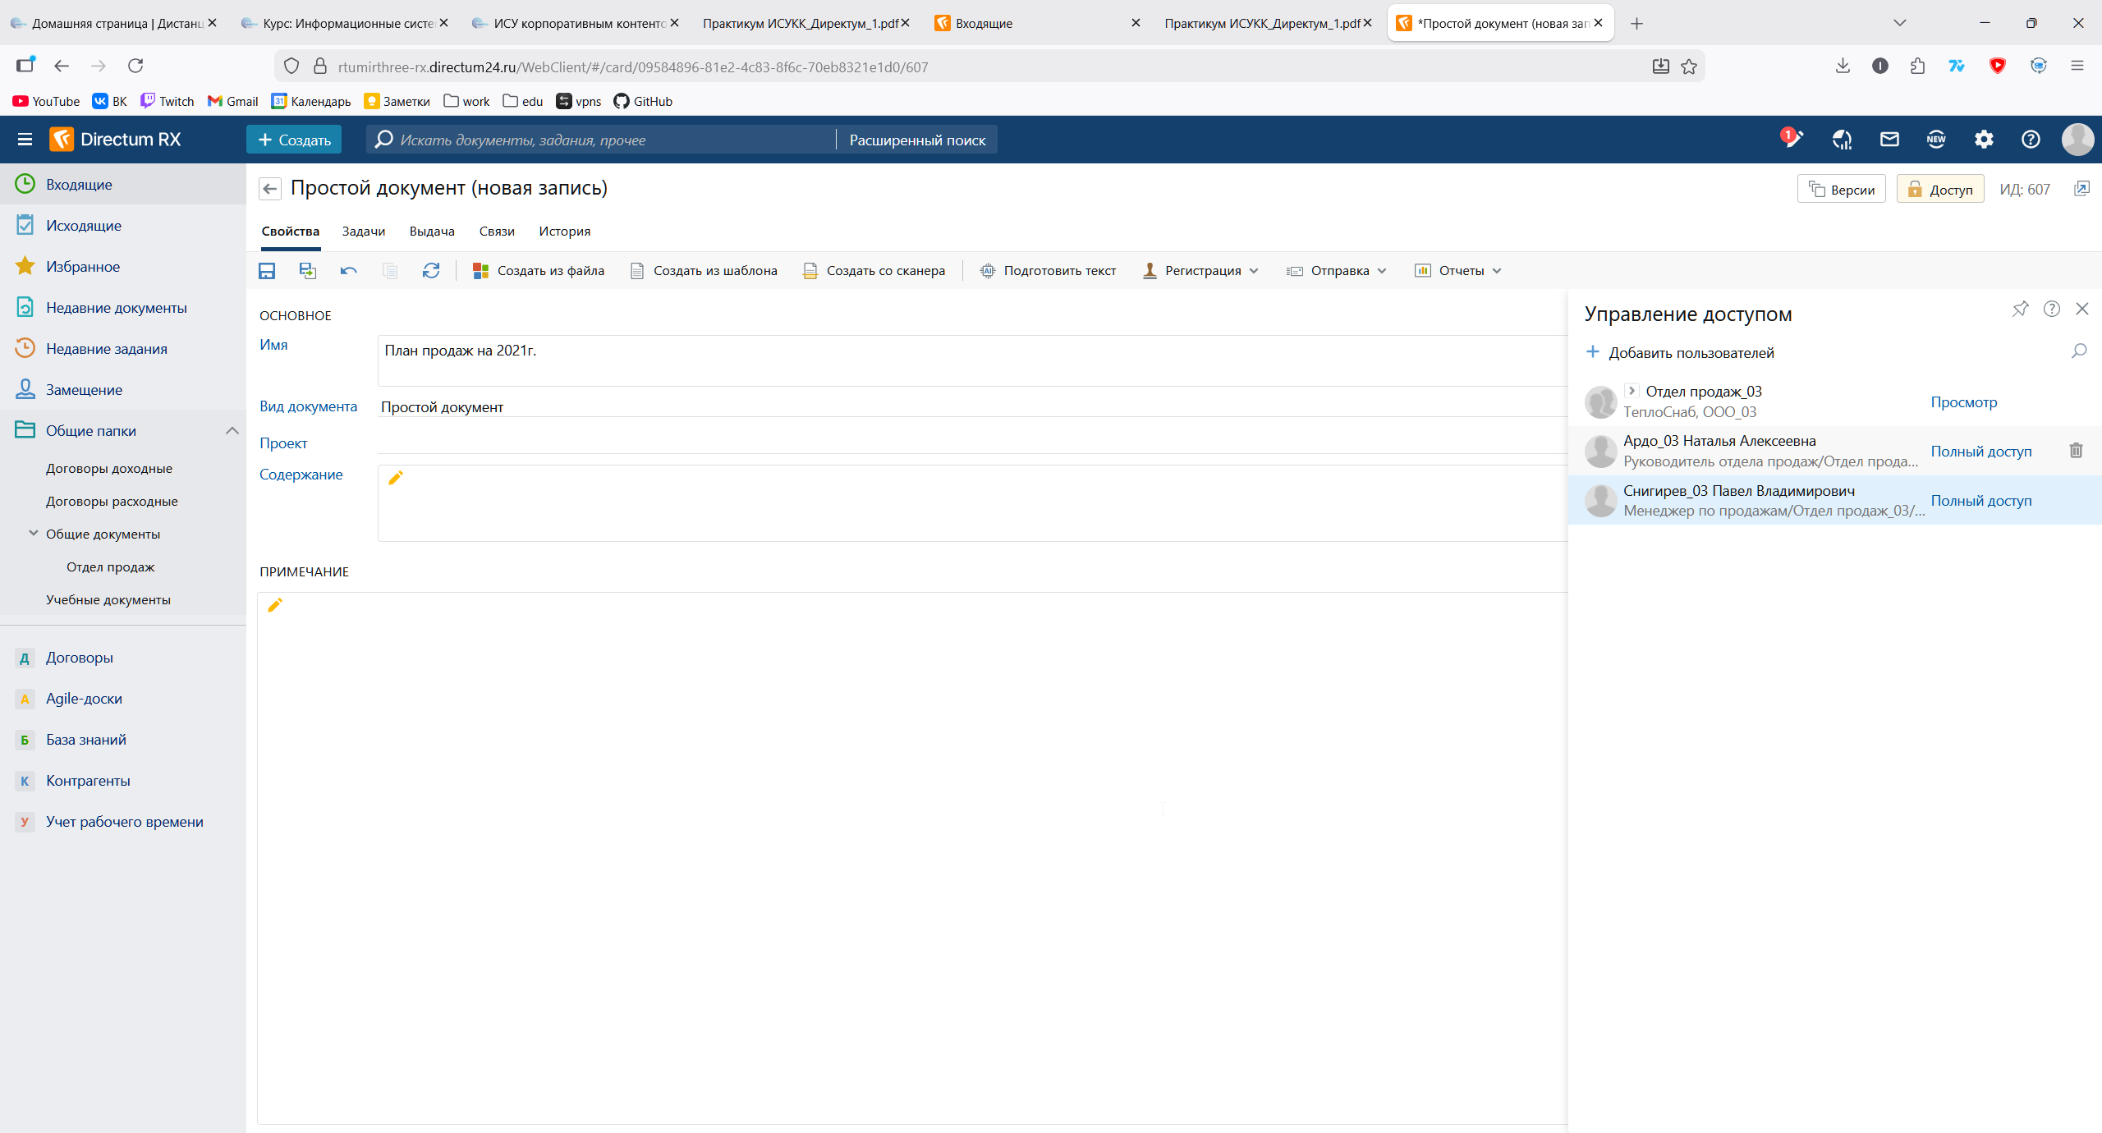
Рисунок 2 – Простой документ «План продаж»
Задание 3 «Документ «План продаж»»
Рисунок 4 – Созданный документ
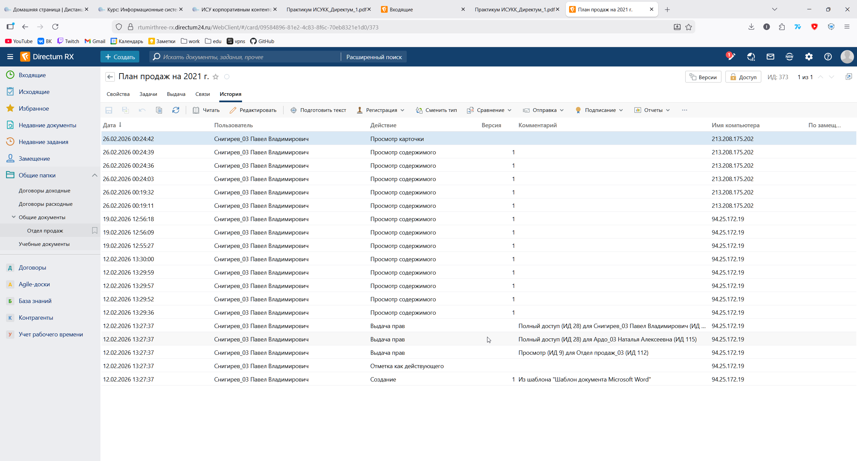
Рисунок 4 – История документа «План продаж»
Задание 4 «Общие папки и документы»
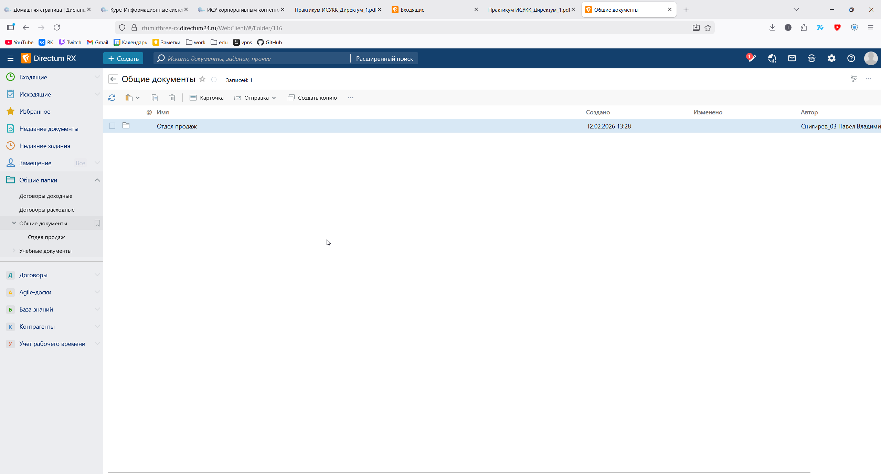
Рисунок 5 – Создание папки
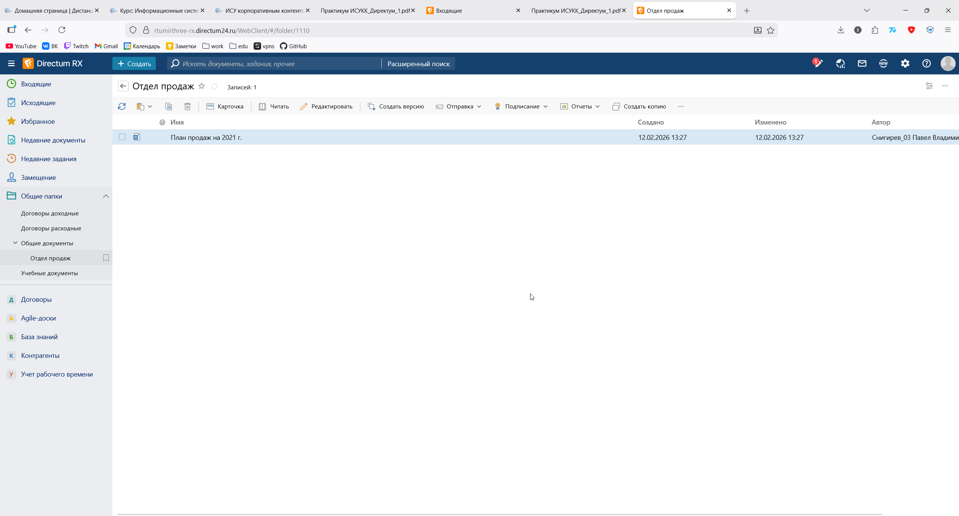
Рисунок 6 – Перенос документа в папку
Задание 5 «Работа с задачами»
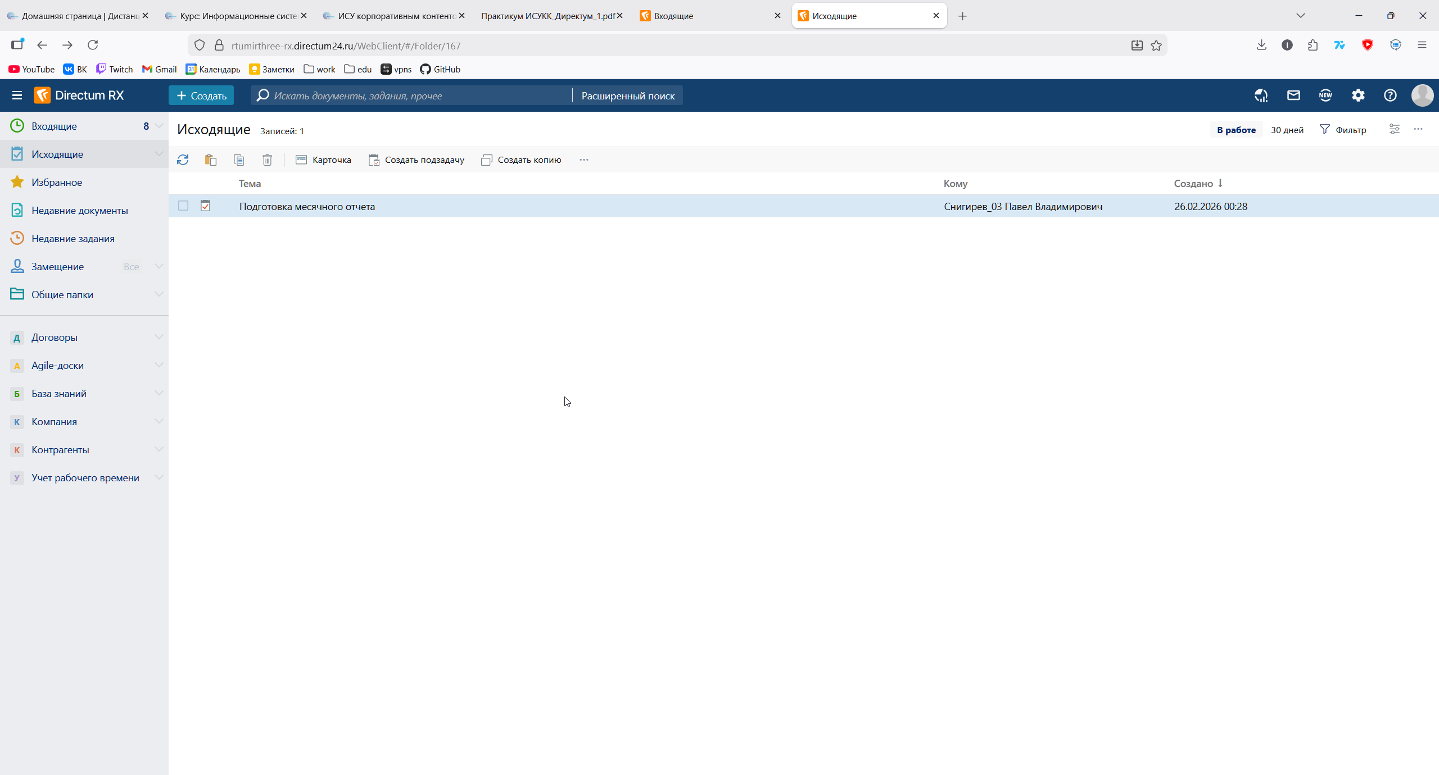
Рисунок 7– Задача в исходящих
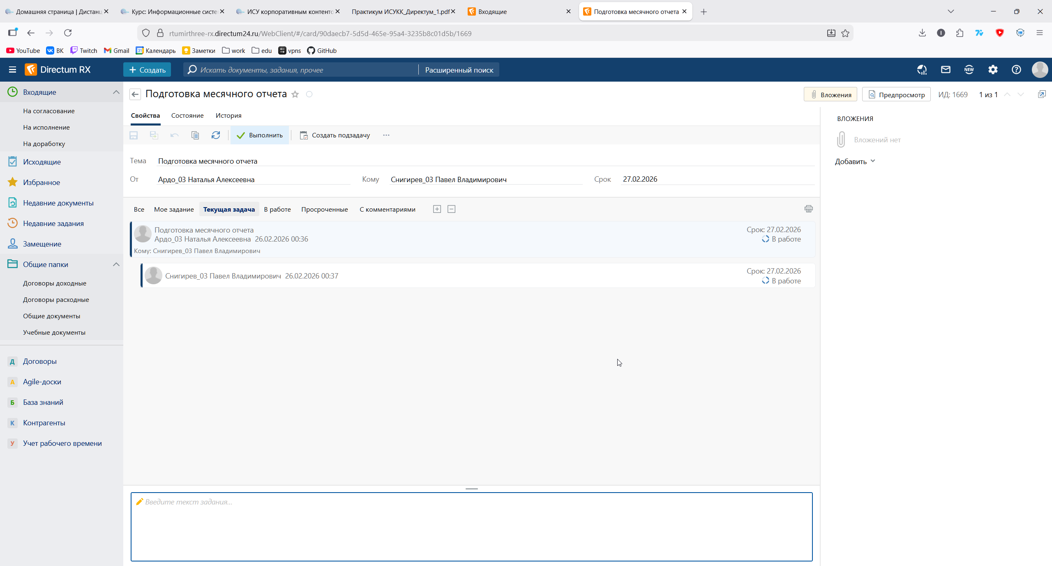
Рисунок 8 – Карточка полученной задачи
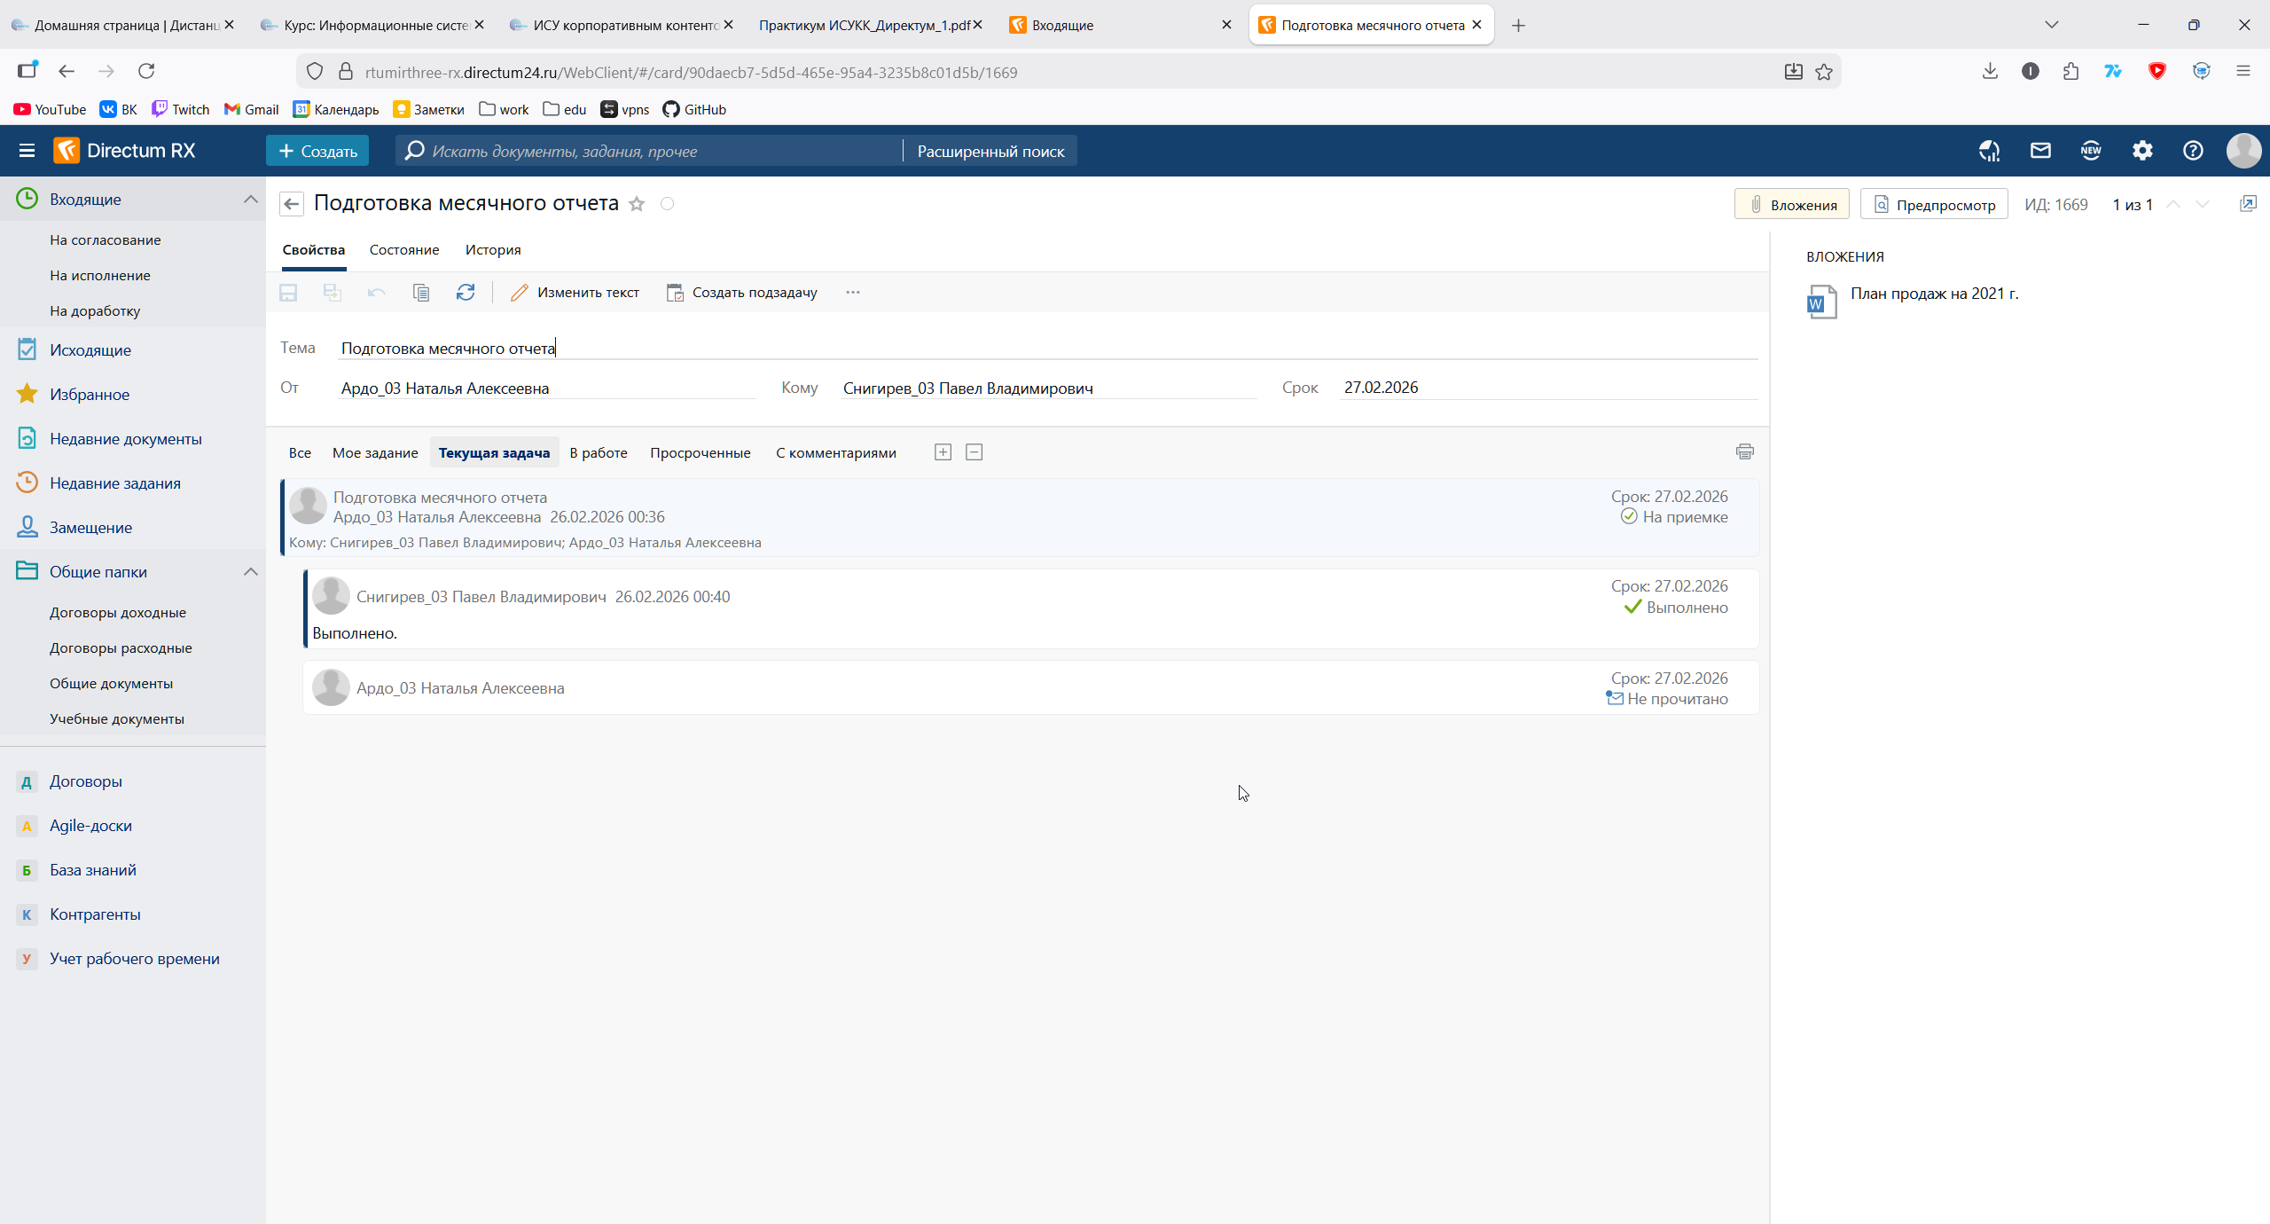
Рисунок 9 – Выполненная задача
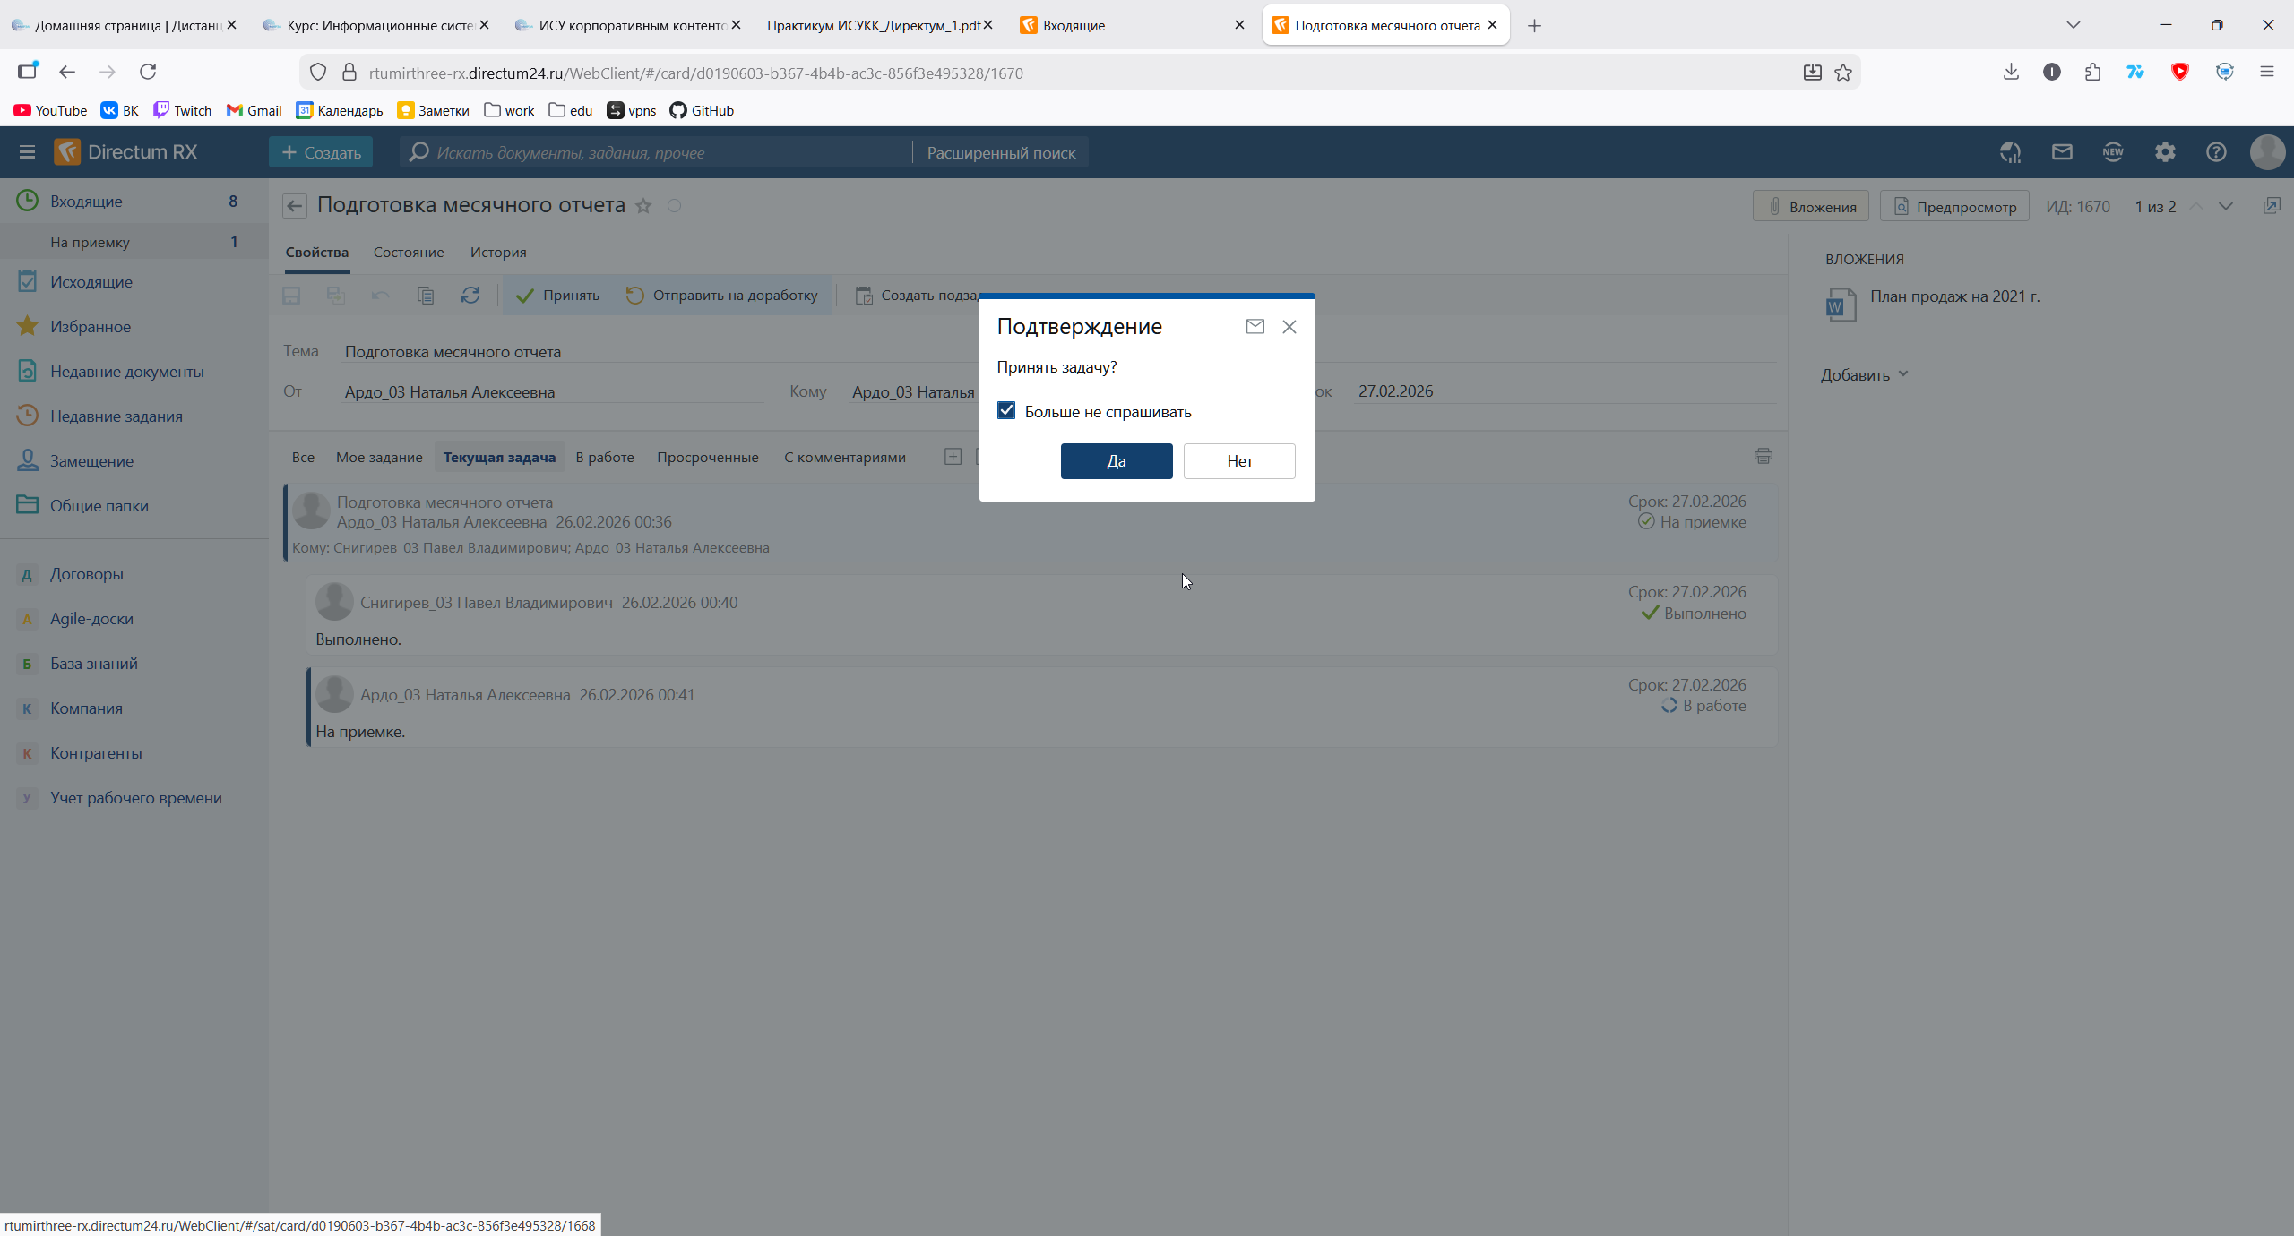
Рисунок 10 – Принять выполненную задачу
Задание 6 «Изменение текста задачи и задания»
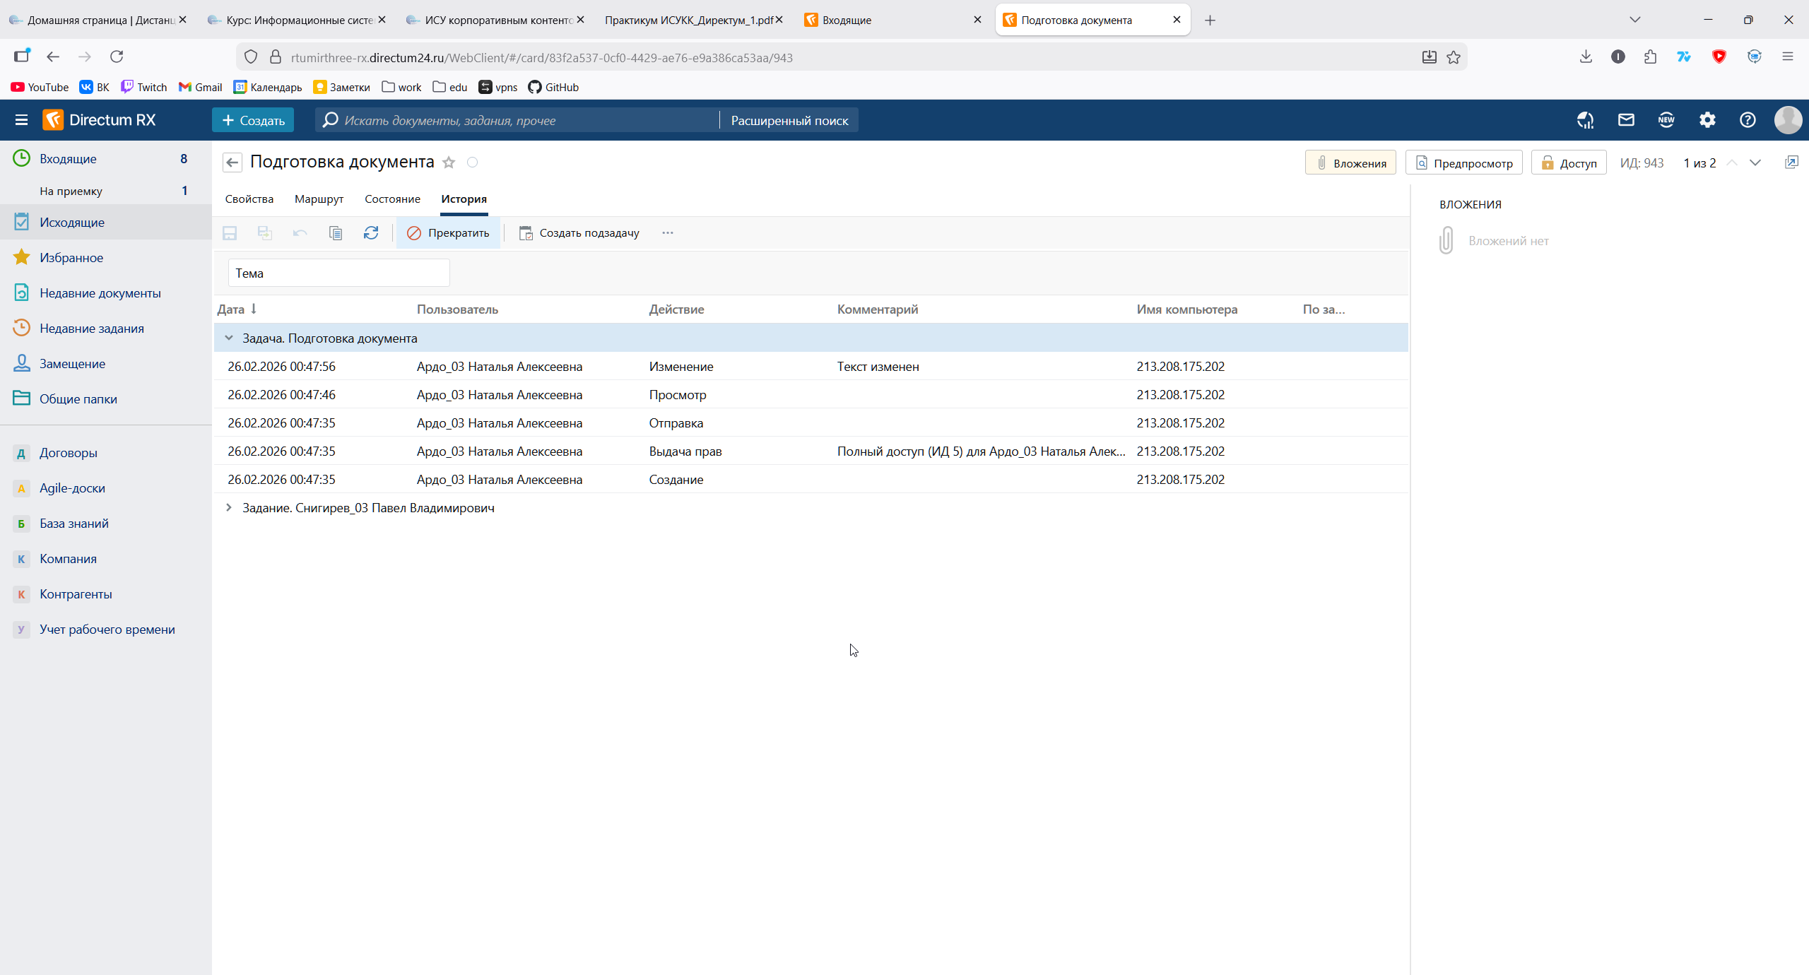
Рисунок 11 – Изменение текста задачи
Задание 7 «Прекращение и рестарт задач»
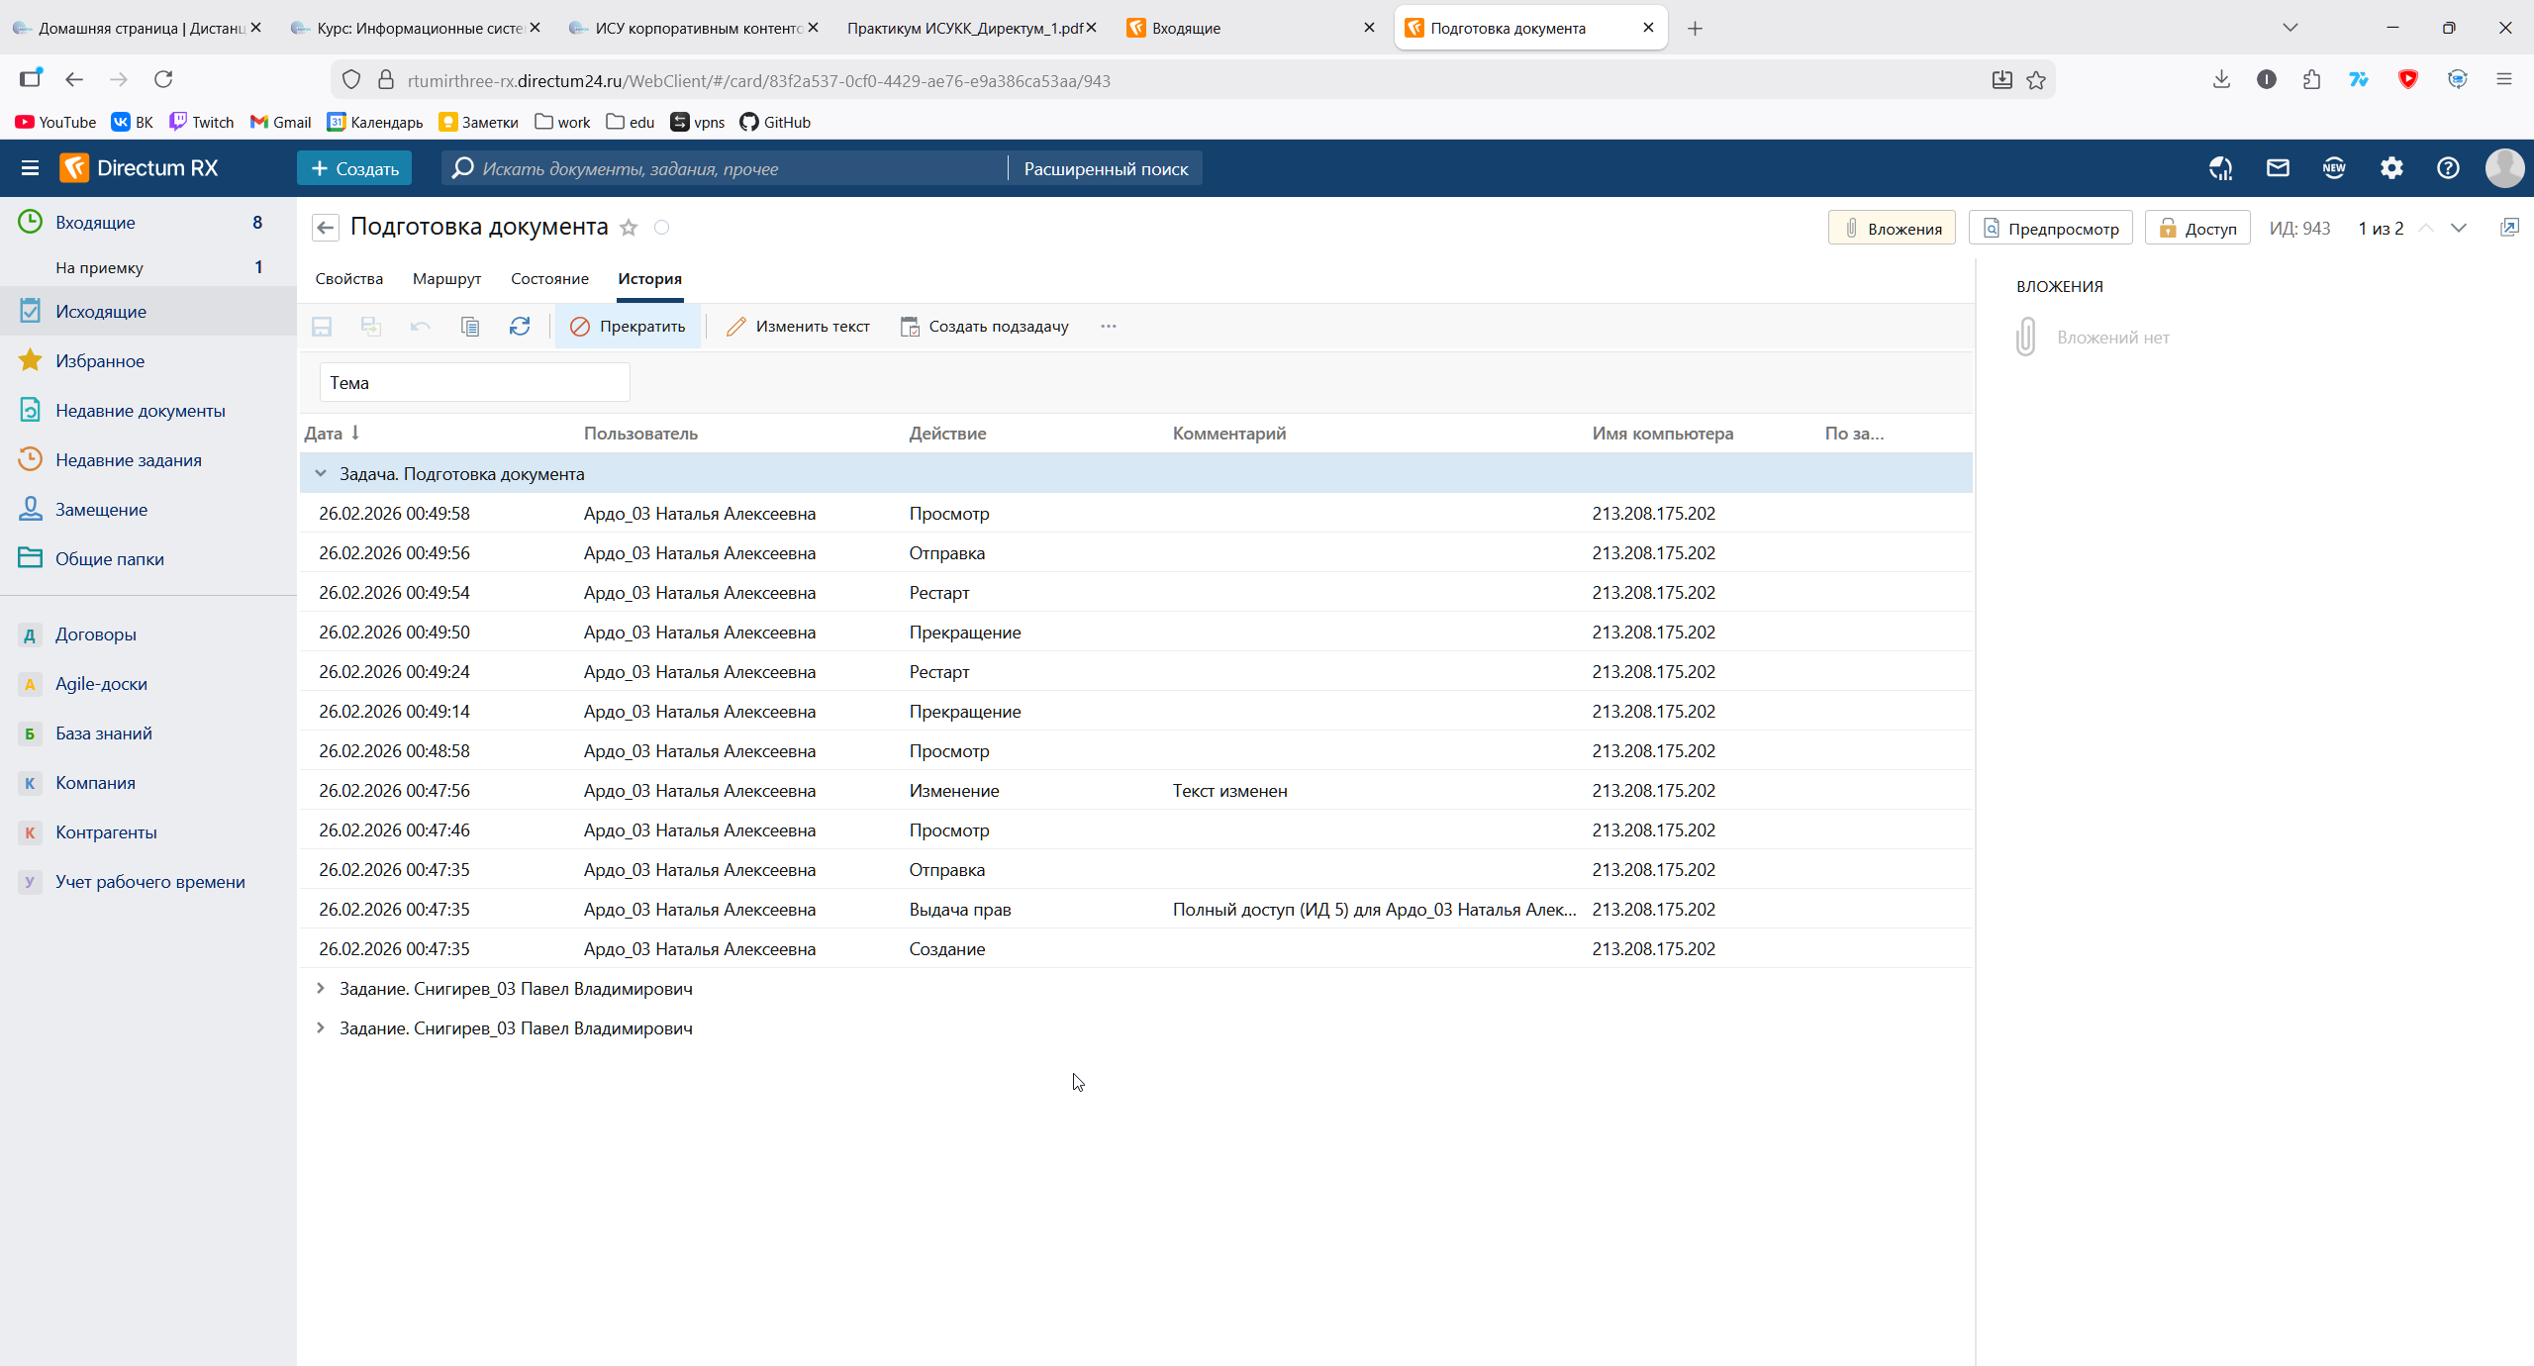
Рисунок 12– Рестарт задачи
Задание 8 «Входящие и исходящие письма»
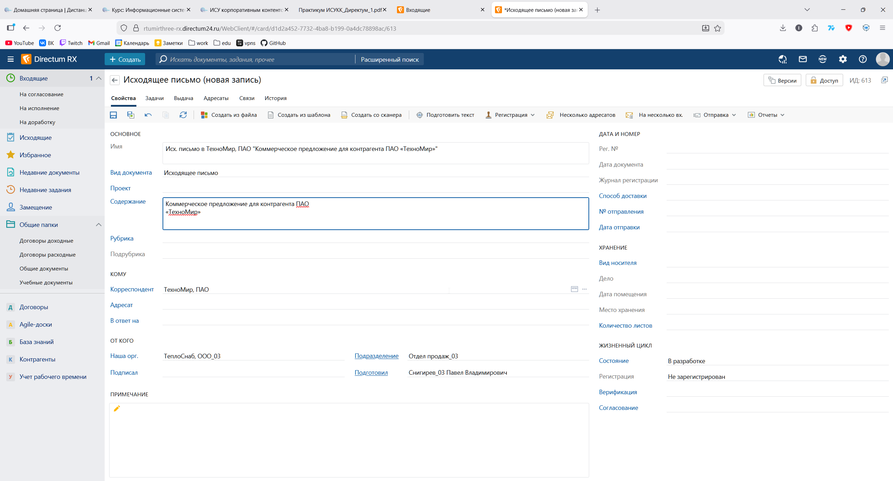
Рисунок 13 – Исходящее письмо
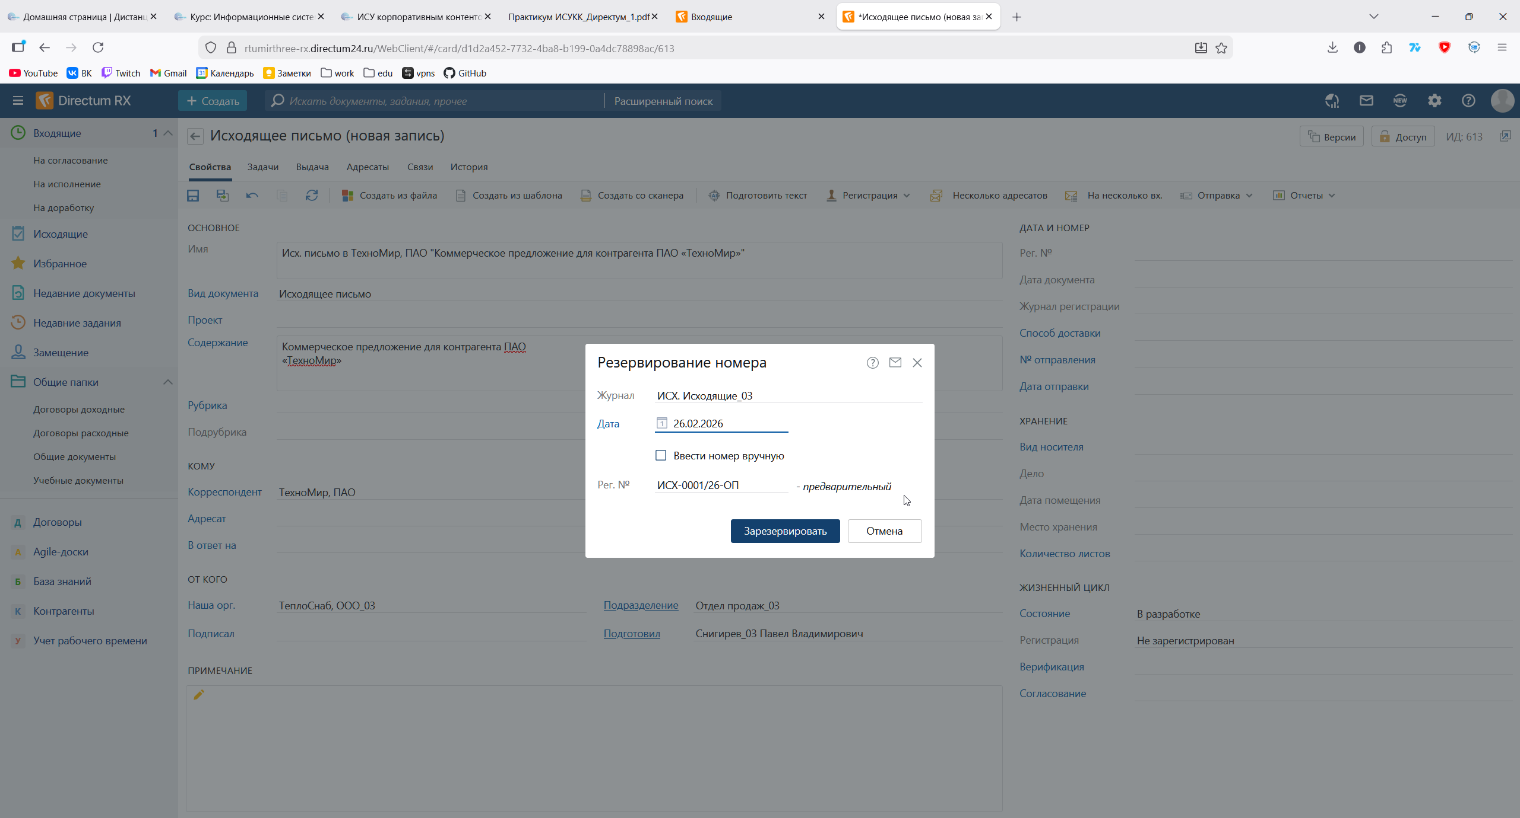
Рисунок 14 – Письмо с зарезервированным номером
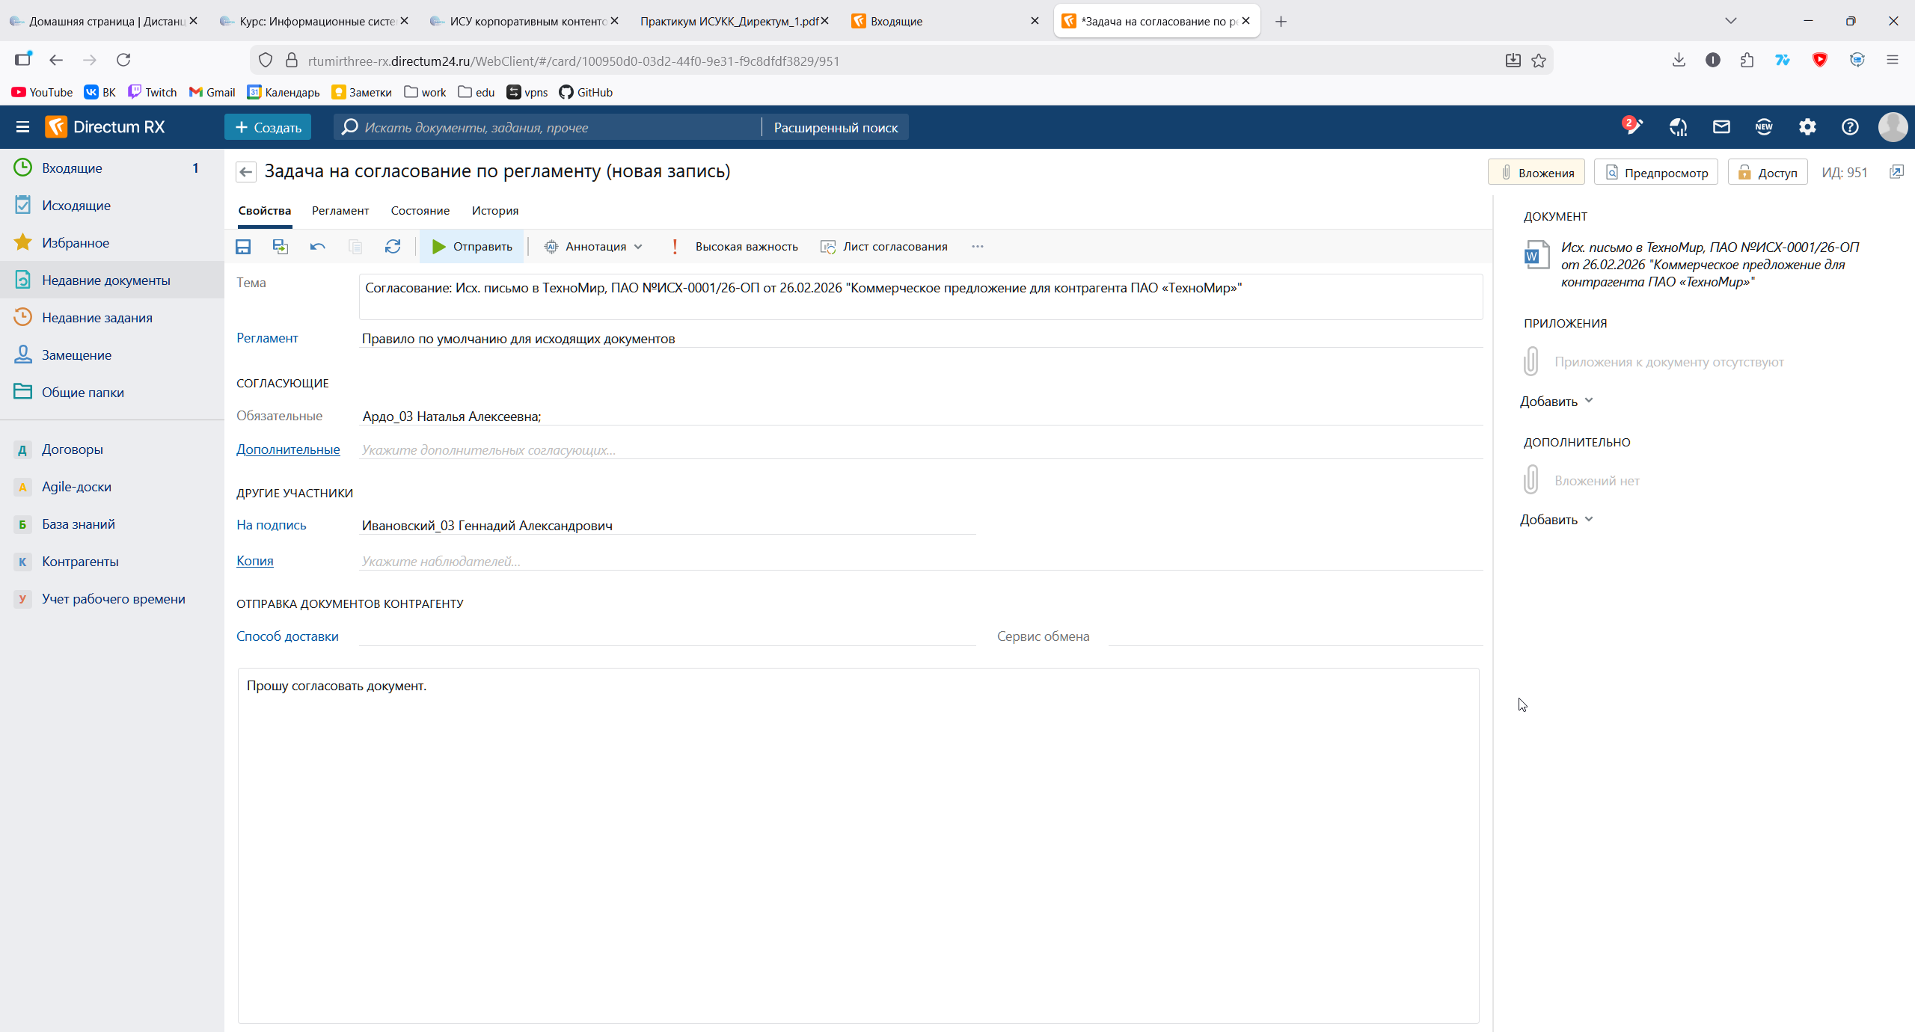
Рисунок 15 – Задача на согласование

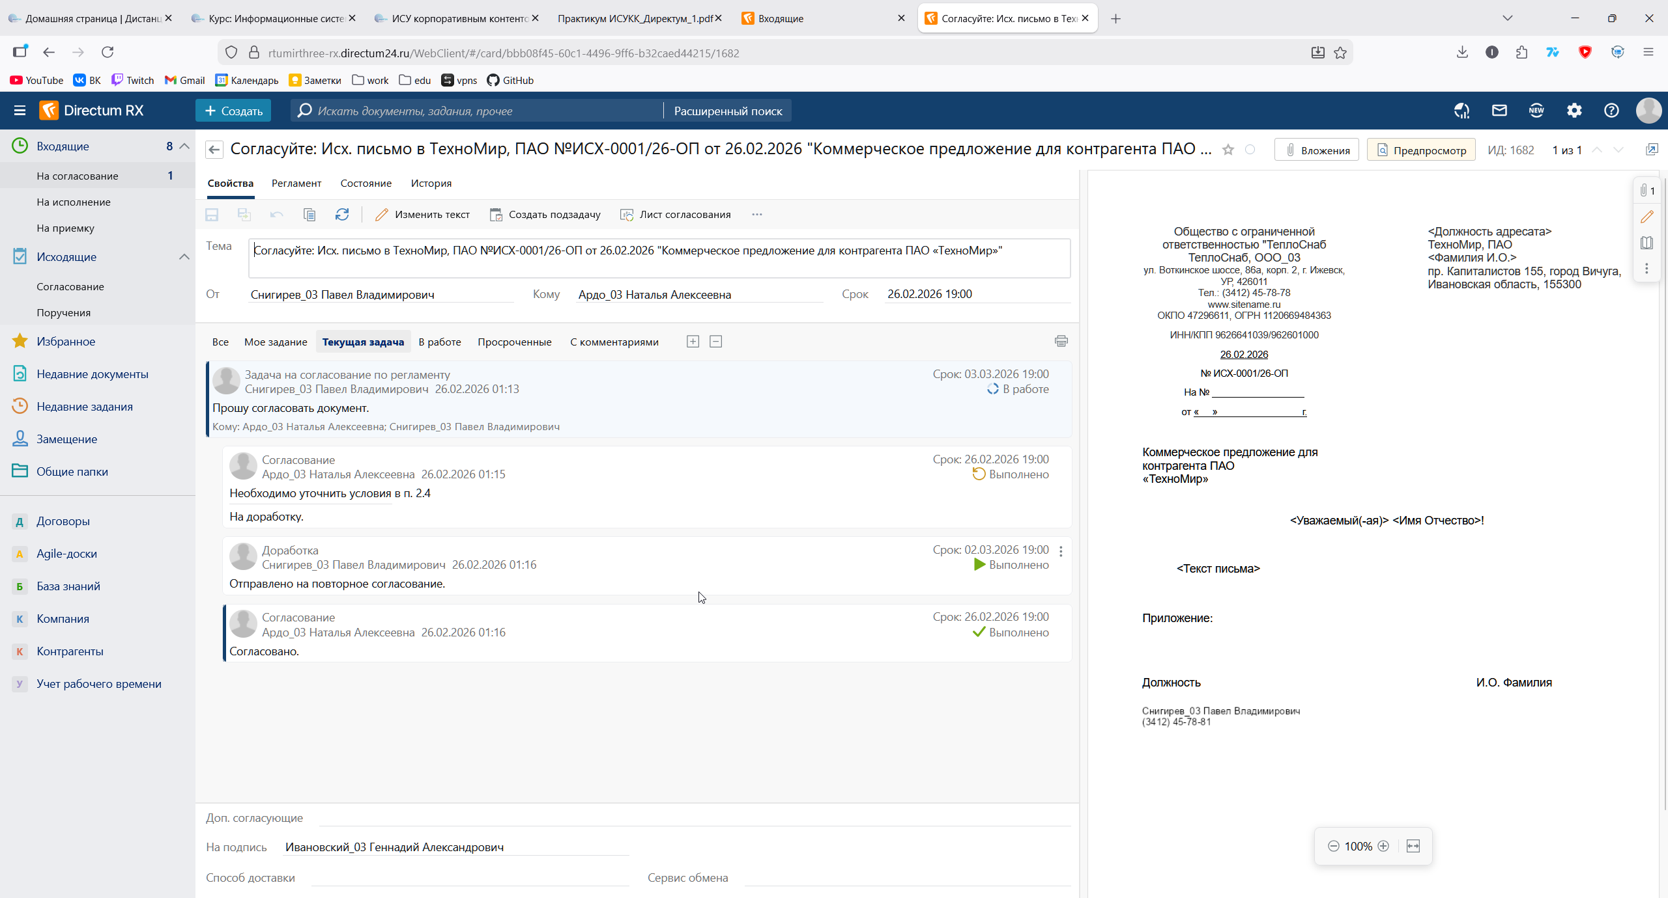
Рисунок 16 – Отправка документа
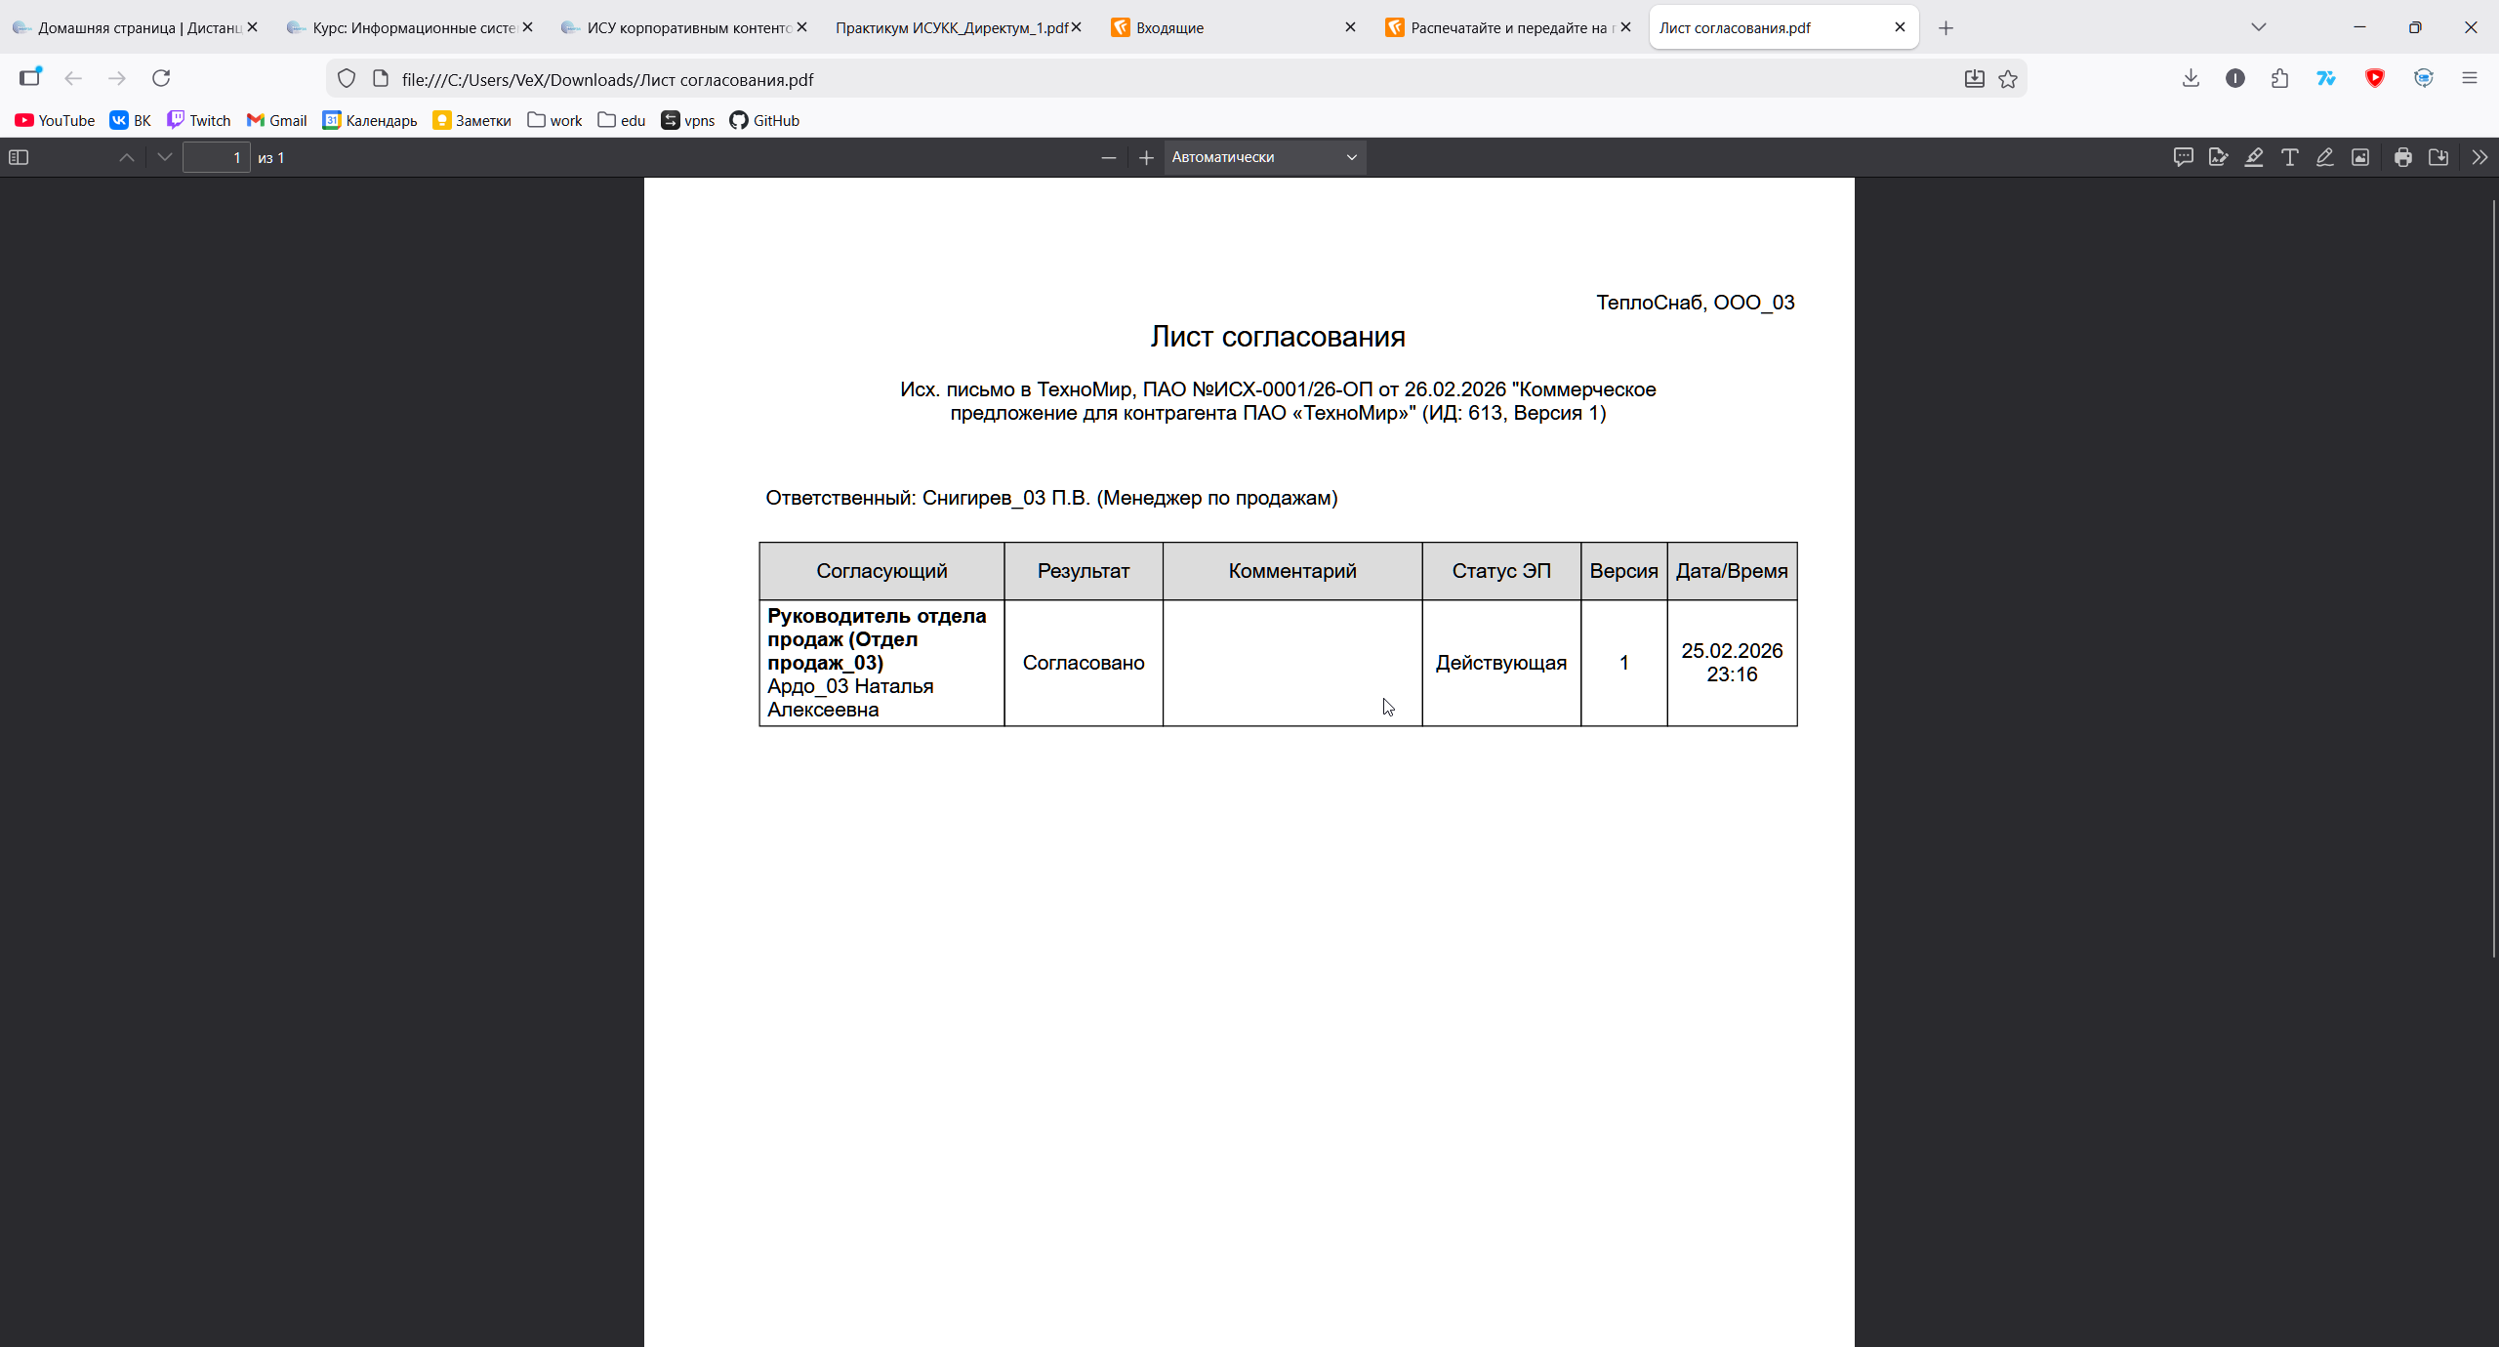
Рисунок 17 – Лист согласования
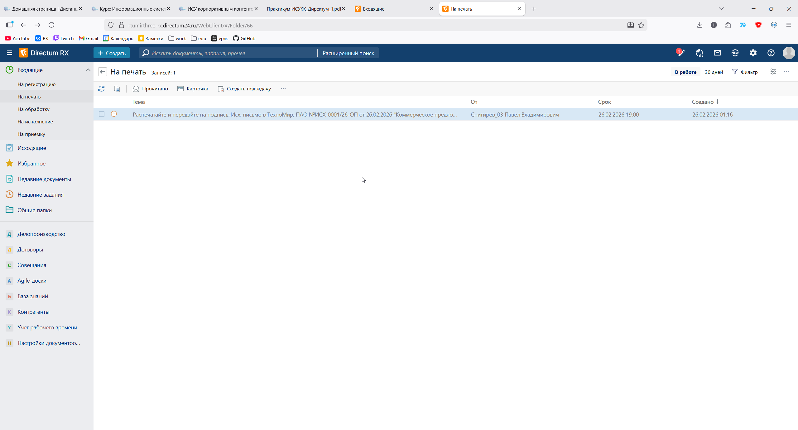
Рисунок 18 – Согласование на печать
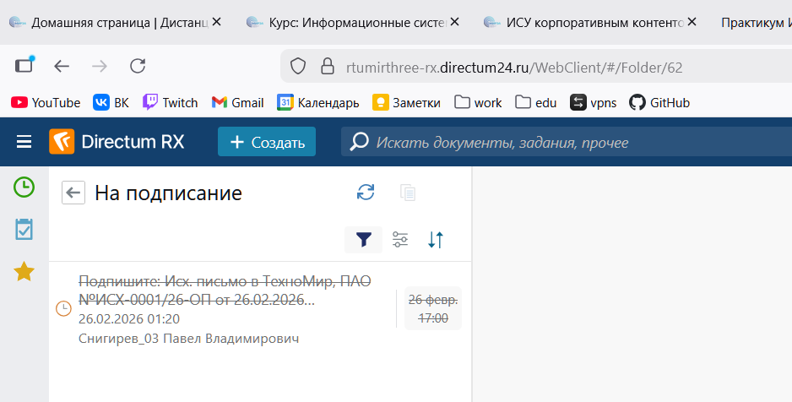
Рисунок 19 – Подписанный документ
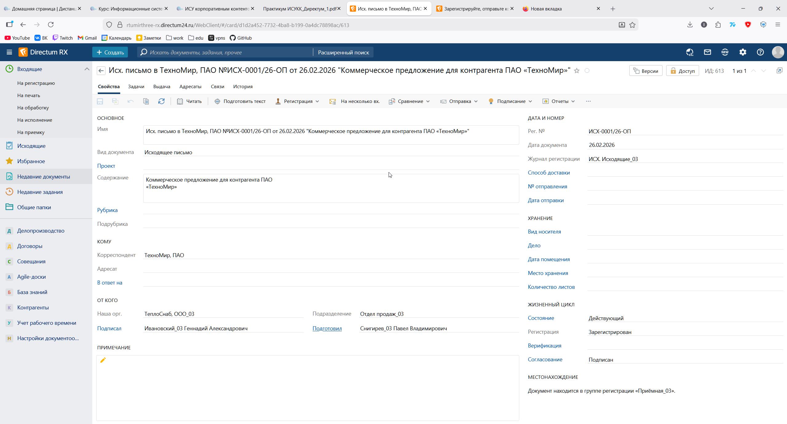
Рисунок 20 – Зарегистрированный документ
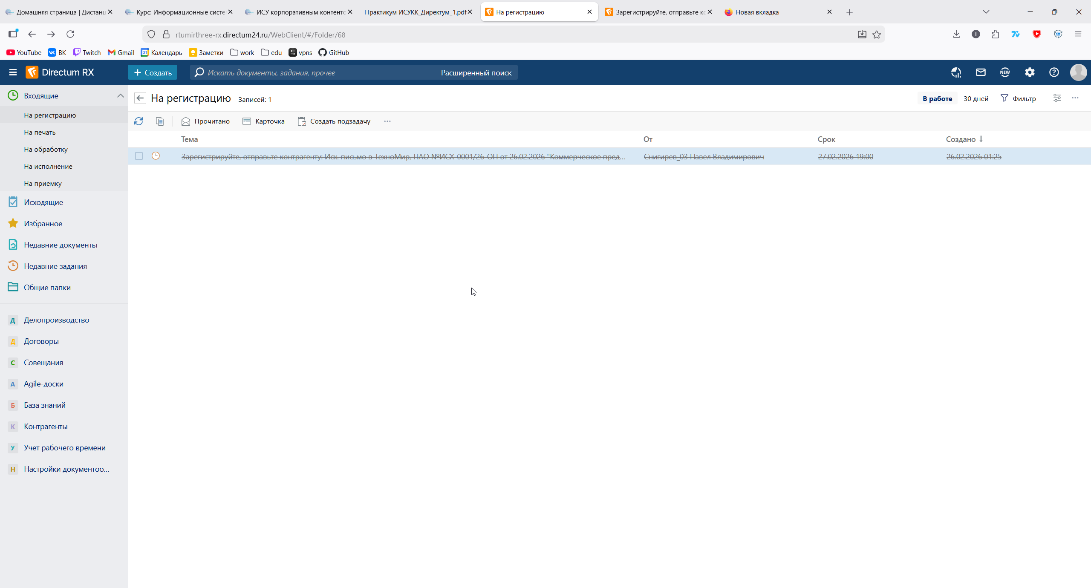
Рисунок 21 – Отправленный документ
Задание 9 «Согласование»
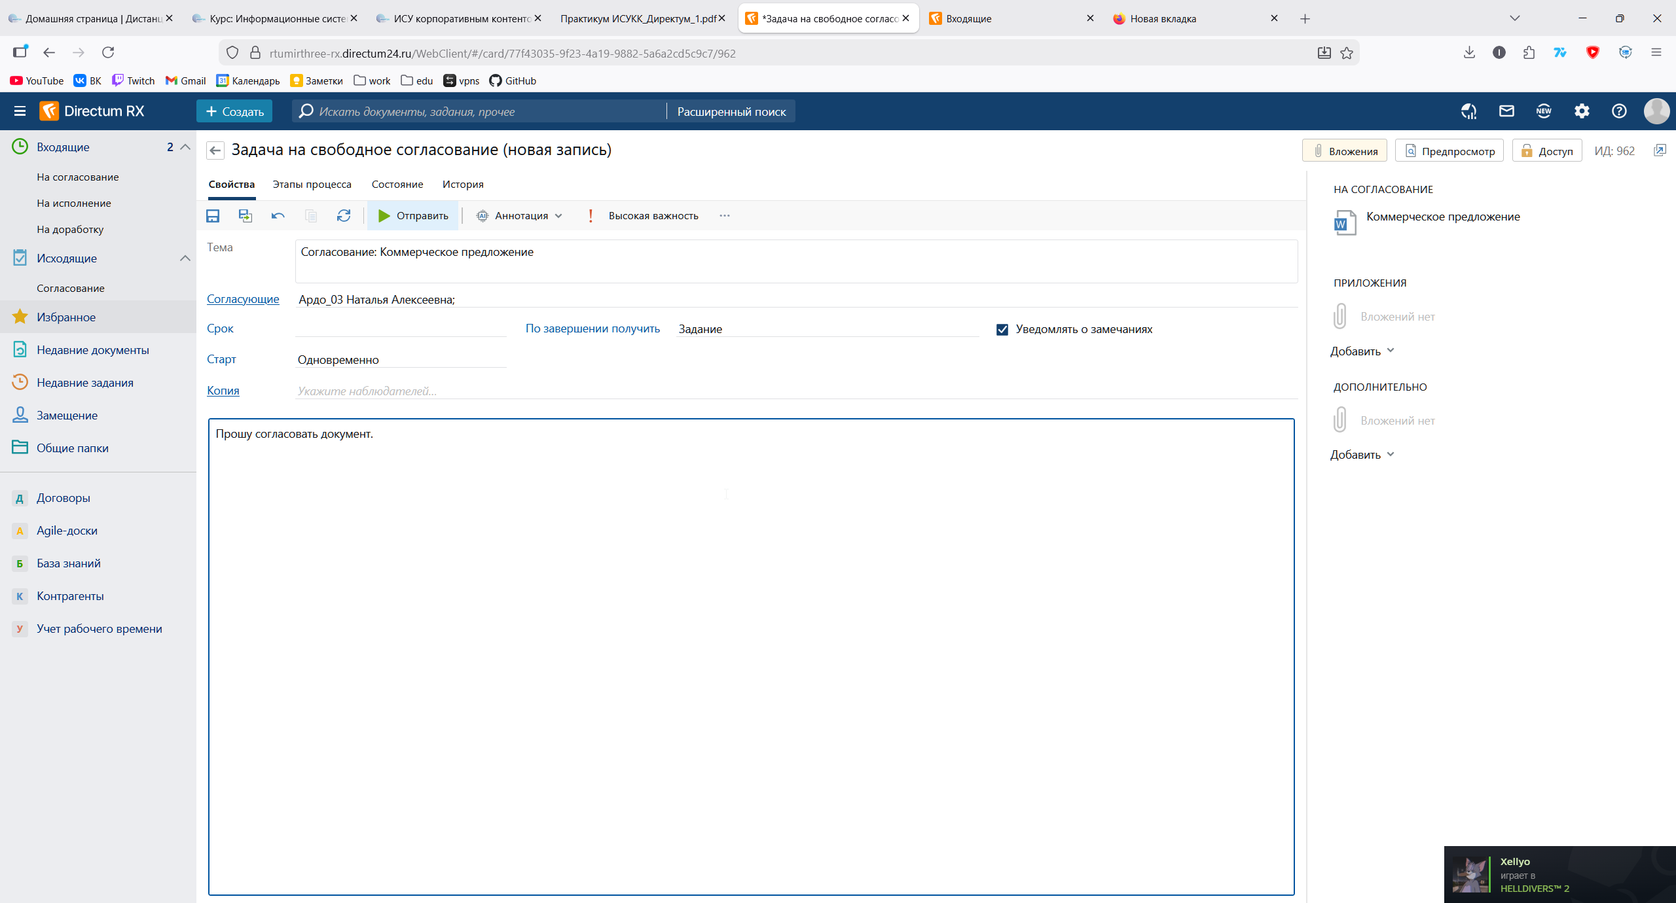
Рисунок 22 – Задача на свободное согласование с вложением Простого документа
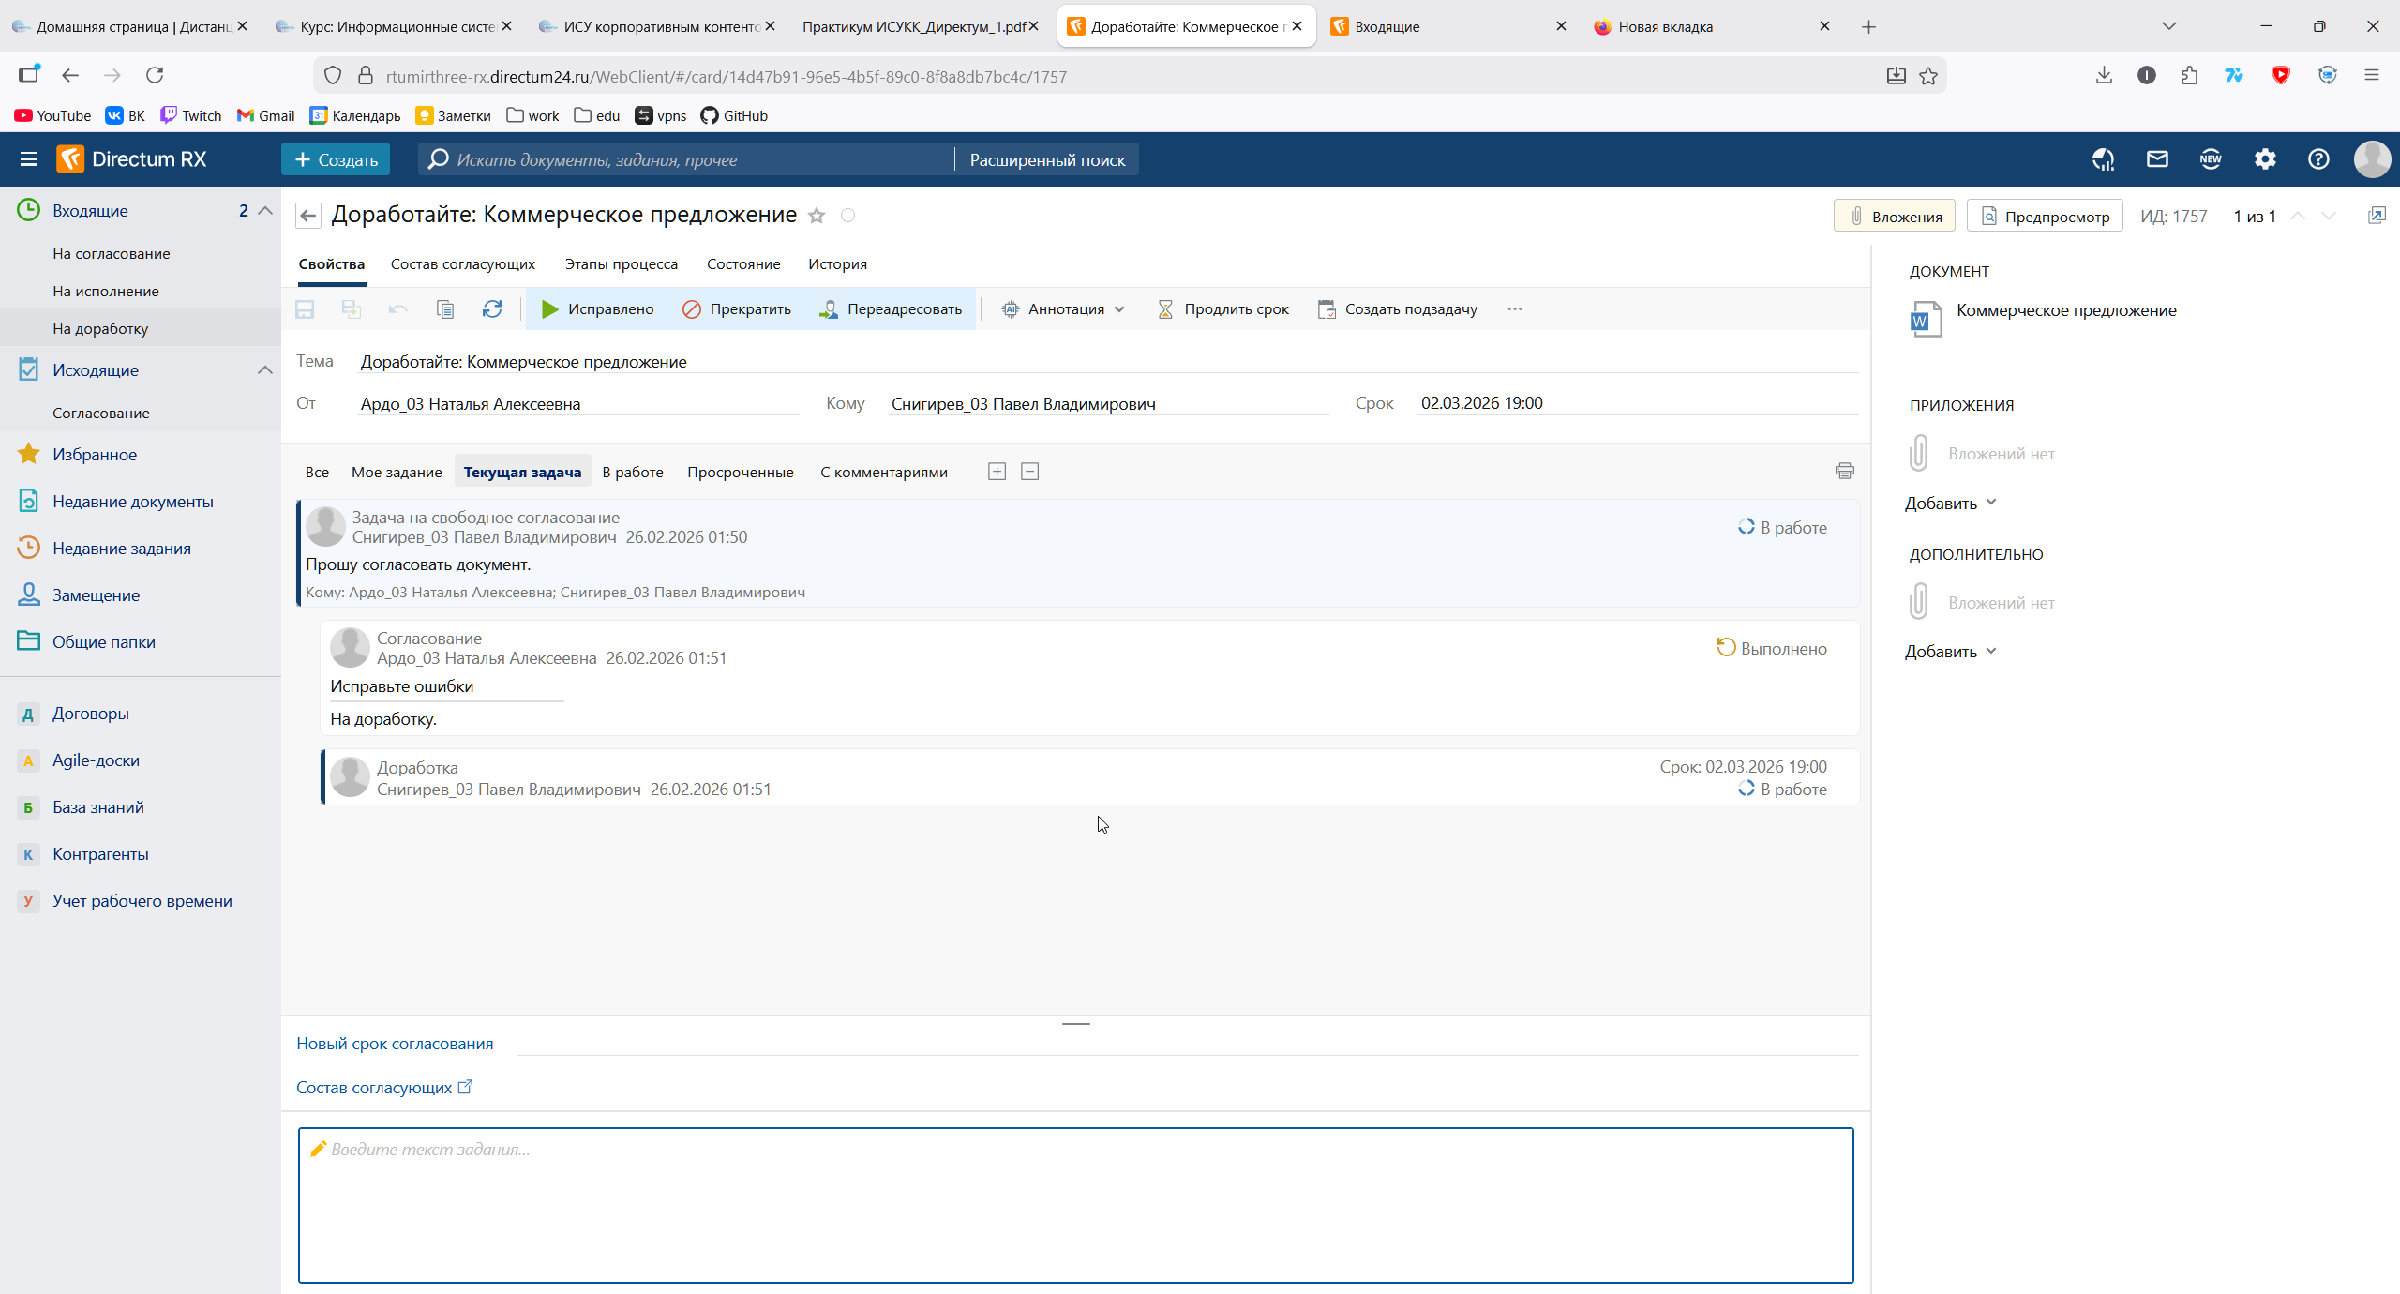
Рисунок 23 – Карточка задания с замечаниями

Список использованных источников и литературы:
1. Лагунова А. Д., Одинцова М. А. Информационные системы управления взаимоотношениями с клиентами: учебно-методическое пособие. - М.: РТУ МИРЭА, 2020. - 81 с.
2.Лагунова А. Д., Лентяева Т. В., Черняускас В. В. Управление корпоративным контентом: решение прикладных задач в ЕСМ-системе [Электронный ресурс]: практикум. - М.: РТУ МИРЭА, 2023. - – Режим доступа: http://media:8080/ebooks/20231224/3922.iso
3. Семенович И. Н. Электронные системы управления документооборотом: - М.: СОЛОНПресс, 2023. - 115 с.

